オートシェイプの使い方（吹き出し）
Word,Excel,PowerPointで図形の描画に利用できるオートシェイプは、上手に利用すると表現の幅が格段に広がります。今回は文書中の写真や画像に説明をつけるときに便利な「吹き出し」の使い方を紹介します。

①「図形描画」ツールバー（通常は画面の下部に表示されます）から「オートシェイプ」をクリックし、「吹き出し」から種類を選びます。
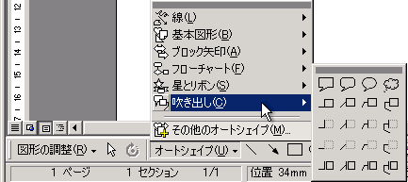
②マウスカーソルが十字に変わりますので、文書内でドラッグします。
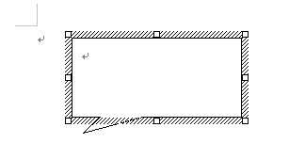
枠の大きさは画像やクリップアートと同じように四隅と上下左右の辺の中央にある四角をドラッグして変更できます
③以下のように吹き出しが作成され、文字入力待ちの状態となりますので、説明などの文を入力します。
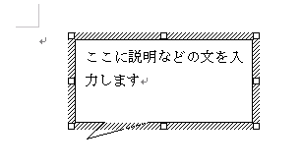
文字の種類や大きさ、行間などの変更は通常の文と同様に行えます
④吹き出しの枠を移動したい場合は、周囲の枠の部分をドラッグします。吹き出しの先端を移動したい場合は、黄色のひし形の部分をドラッグします。ドラッグするときに「Alt」キーを押していると細かく動かすことができます。
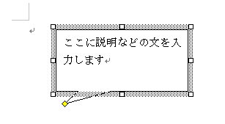
枠部分をドラッグすると、枠の部分だけ移動できます
この部分をドラッグすると枠と先端部分を一緒に移動できます
黄色のひし形をドラッグすると先端部分だけ移動できます

